**Colegio Algarrobos**

**MÓDULO DE APRENDIZAJE**

**6° GRADO DE PRIMARIA**

**COMUNICACIÓN**

***“Empezamos con alegría”***

*******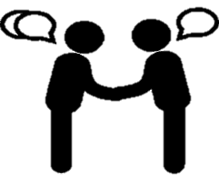***

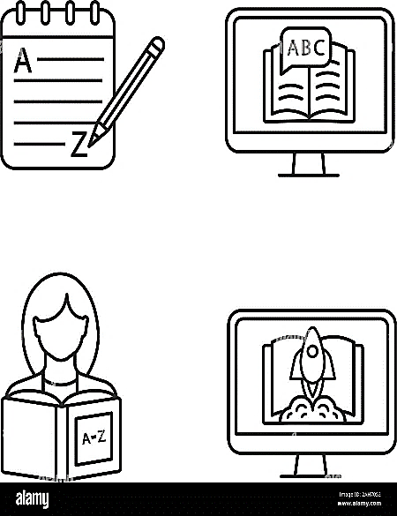

* “Reconocemos los textos literarios y no literarios”
* “Planificamos la redacción de la anécdota con la toma de apuntes”
* “Identificamos los elementos de la comunicación”
* “Redactamos nuestra anécdota con precisión semántica”
* “Conocemos la estructura de un texto descriptivo”
* “Analizamos la acentuación general de palabras”
* “Presentamos la versión final de nuestra anécdota”
* “Estudiamos las Categorías Variables: Sustantivo y adjetivo”

**“Reconocemos los textos literarios y no literarios”**

**COMUNICACIÓN 6° ____ / ____ / ____**

**Colegio Algarrobos**

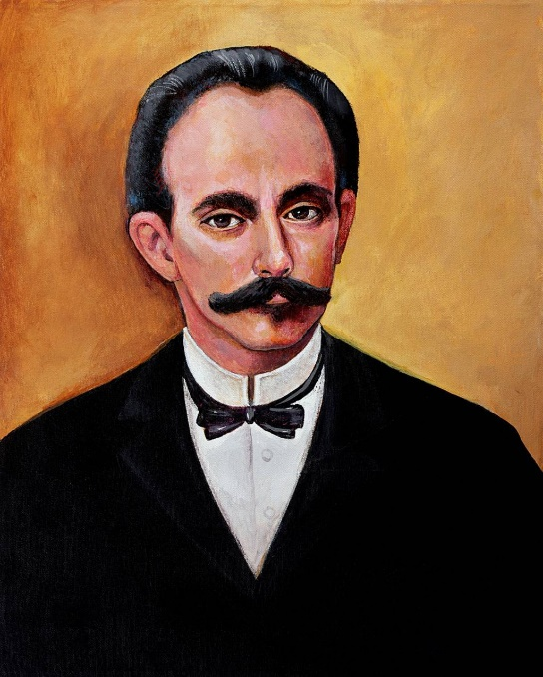

Cultivo una rosa blanca  
en junio como enero  
para el amigo sincero  
que me da su mano franca.

Y para el cruel que me arranca  
el corazón con que vivo,  
cardo ni ortiga cultivo;  
cultivo la rosa blanca.

**José Martí**

Instrucciones de lavado:

* Introduce la ropa en la lavadora.
* Cierra la puerta de la lavadora.
* Añade el detergente en el primer compartimiento, y/o la lejía en el segundo, y/o el suavizante en el tercero.
* Selecciona el programa de lavado de acuerdo al contenido: rápido, intenso, delicado.

La [clases presenciales](https://elcomercio.pe/noticias/clases-presenciales/) en el Perú regresan. Por ello, el [Ministerio de Educación (Minedu)](https://elcomercio.pe/noticias/minedu/) dispuso que las niñas, niños y adolescentes vuelvan a las carpetas tras llevar aprendizaje virtual por casi dos años debido a la pandemia generada por la COVID-19.

De esta manera, la entidad pública publicó un documento en el que se debe seguir. Es importante precisar que las instituciones educativas deberán emplear tres modalidades: presencial, semipresencial y virtual.

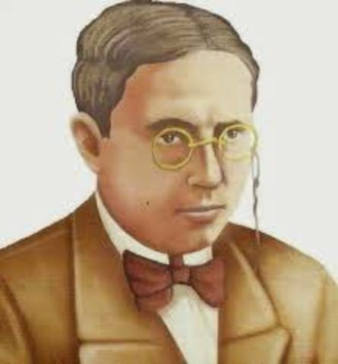

Un día, después del desayuno, cuando el sol empezaba a calentar, vimos aparecer, desde la reja, en el fondo de la plazoleta, un jinete en bellísimo caballo de paso, pañuelo al cuello que agitaba el viento, sampedrano pellón de sedosa cabellera negra, y henchida alforja, que picaba espuelas en dirección a la casa. Reconocímosle. Era el hermano mayor que, años corridos, volvía. Salimos atropelladamente gritando:

- Roberto! Roberto!

**Abraham Valdelomar**

* **¿Crees que existen diferencias entre un texto y otro? ¿Cuáles crees que sean esas diferencias?**
* **¿Por qué crees que el lenguaje entre uno y otro texto son diferentes?**
* **Con tus propias palabras ¿Qué son los textos literarios y no literarios?**

**TEXTO LITERARIO:**

El texto literario está escrito con la intención de crear una "obra de arte". Una vez establecido lo que pretende comunicar, el autor estudia cuidadosamente el uso del lenguaje y su forma de expresión, para lograr una huella más efectiva, estimulando la sensibilidad emocional y la capacidad interpretativa del lector.

**TEXTO NO LITERARIO:**

El texto NO literario también se llama pragmático o consuetudinario, porque está escrito con un propósito práctico y carece por completo de intención artística. Son textos que se utilizan diariamente para lograr fines prácticos. Utiliza un lenguaje cotidiano, preciso, y menudo esencial e inequívoco. No requiere interpretaciones profundas. El mundo descrito en un texto no literario es el real, las cosas y los acontecimientos son concretos.

**DIFERENCIAS:**

|  |  |  |
| --- | --- | --- |
| ASPECTOS | TEXTO LITERARIO | TEXTO LITERARIO |
| Situación | Ficción | Realidad |
| Aseveración | Verosimilitud | Verdad |
| Propósito | Deleitar | Informar |
| Lenguaje | Belleza y originalidad del lenguaje. | Especificidad del lenguaje (lenguaje técnico). |
| Creación | Uso de niveles del lenguaje y situaciones de originalidad (ruptura de reglas). | Uso de la lengua estándar en un nivel culto y una situación formal |

**CARACTERISTICAS:**

|  |  |
| --- | --- |
| TEXTO LITERARIO | TEXTO LITERARIO |
| * Utilizan principalmente un lenguaje connotativo o subjetivo. * El autor concibe universos propios que existen solo en la ficción. * Emplea figuras literarias, como la metáfora. | * Utiliza principalmente un lenguaje denotativo u objetivo. * Se remite directamente a la realidad con el fin de informar. * Varia su intención comunicativa de acuerdo a la tipología textual. |

**TIPOLOGIA:**

|  |  |  |  |  |
| --- | --- | --- | --- | --- |
| TEXTO LITERARIO | | TEXTO LITERARIO | | |
| NARRATIVO | Novela | **INFORMATIVO** | Noticia | |
| Cuento | Crónica | |
| Mito | Artículo | |
| Leyenda | Boletín | |
| Fábula | Comunicado | |
| LÍRICO | Canción | **INSTRUCTIVO** | Receta | |
| Oda | Manual de uso | Lavadora |
| Lira | Fármaco |
| Soneto | Cajero |
| DRAMÁTICO | Tragedia | **NORMATIVO** | Leyes | |
| Comedia | Normas | |
| Drama | Estatutos empresariales | |
| Entremeses | Protocolos | |

**Actividades de aprendizaje**

**I.-Coloque una V si considera la afirmación correcta o una F si es falsa.**

1.- ___ La receta es un texto no literario.

2.- ___ Los textos no literarios utilizan un lenguaje poético.

3.- ___ Una carta formal se escribe con metáforas.

4.- ___ Un cuento pertenece al género periodístico.

5.- ___ La noticia pertenece al género lírico.

6.- ___ Un afiche es un texto no literario.

**II.- Lee con atención los textos y responde a las preguntas:**

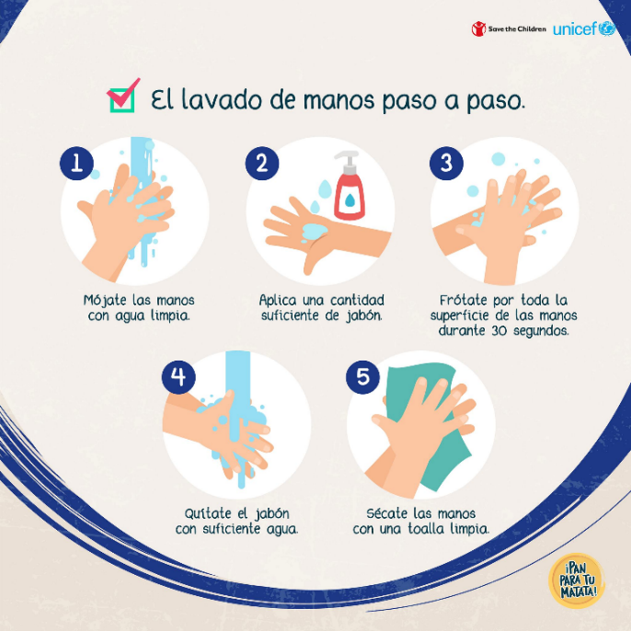

|  |
| --- |
| 1.- ¿Es un texto literario o no literario? |
| 2.- ¿Cuál es su intención comunicativa? |
| 3.- ¿De qué se trata el texto? (tema) |

|  |
| --- |
| 1.- ¿Es un texto literario o no literario? |
| 2.- ¿Cuál es su intención comunicativa? |
| 3.- ¿De qué se trata el texto? (tema) |

Junto a un bosque muy grande vivía un pobre leñador con su mujer y dos hijos; el niño se llamaba Hansel, y la niña, Gretel. Apenas tenían que comer, y en una época de carestía que sufrió el país, llegó un momento en que el hombre ni siquiera podía ganarse el pan de cada día.

**III.- Diferencia las expresiones literarias (L) de las no literarias (NL).**

1. Perenne sonrisa, al par alegre y melancólico. ( )
2. El día y la noche se producen por la rotación de la Tierra. ( )
3. Alegría de nieve por los caminos. ( )
4. Tus manos son como blancas y delicadas palomas. ( )
5. La flor posee cáliz, corola, pistilo, estambre. ( )

**IV.- Lee los siguientes textos e identifica si son literarios o no literarios:**

Muchos años después, frente al pelotón de fusilamiento, el coronel Aureliano Buendía había de recordar aquella tarde remota en que su padre lo llevó a conocer el hielo. Macondo era entonces una aldea de veinte casas de barro y cañabrava construidas a la orilla de un río de aguas diáfanas que se precipitaban por un lecho de piedras pulidas, blancas y enormes como huevos prehistóricos. El mundo era tan reciente, que muchas cosas carecían de nombre, y para mencionarlas había que señalarlas con el dedo.

|  |  |  |  |  |
| --- | --- | --- | --- | --- |
|  | **TEXTO LITERARIO** |  | **TEXTO NO LITERARIO** |  |
| **Justificación** |  | |  | |

La noche del último lunes, el presidente [Pedro Castillo](https://elcomercio.pe/noticias/pedro-castillo/)informó, a través de un tuit, que había aceptado [la renuncia de Juan Silva Villegas](https://elcomercio.pe/politica/juan-silva-renuncia-al-mtc-pese-a-que-accion-popular-quiso-blindarlo-noticia/) al cargo de ministro de Transportes y Comunicaciones. Esta dimisión se realizó minutos antes de que el Congreso sometiera a votación una moción de censura en su contra. Desde ese día, el profesor ha evaluado diferentes perfiles para reemplazarlo en un sector que considera clave.

|  |  |  |  |  |
| --- | --- | --- | --- | --- |
|  | **TEXTO LITERARIO** |  | **TEXTO NO LITERARIO** |  |
| **Justificación** |  | |  | |

**V.- Redacta breves textos en tu cuaderno, seleccionando una imagen para un texto literario y la otra para un no literario:**

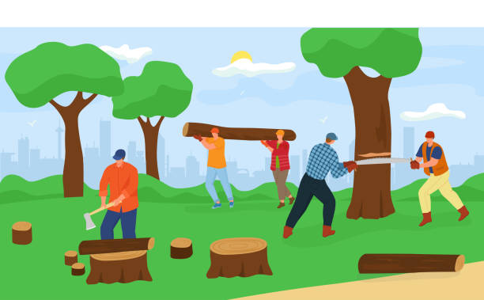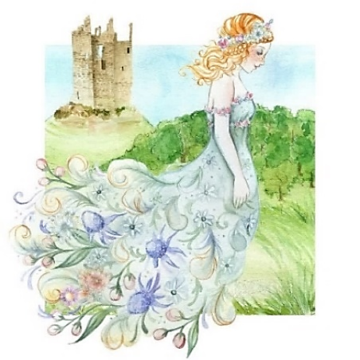

------------------------------------------------------------------------------------------------------------------------------------------------------------------------------------------------------------------------------------------------------------------------------------------------------------------------------------------------------------------------------------------------------------------------------------------------------------------------------------------------------------------------------------------------------------------------------------------------------------------------------------------------------------------------------------------------------------------------------------------------------------------------------------------------------------------------------------------------

------------------------------------------------------------------------------------------------------------------------------------------------------------------------------------------------------------------------------------------------------------------------------------------------------------------------------------------------------------------------------------------------------------------------------------------------------------------------------------------------------------------------------------------------------------------------------------------------------------------------------------------------

-------------------------------------------------------------------------------------------------------------------------------------------------------------------------------------------------

**COMUNICACIÓN 6° ____ / ____ / ____**

**Colegio Algarrobos**

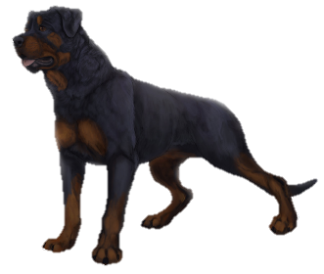**“Planificamos la redacción de la anécdota con la toma de apuntes”**

Un día salí muy temprano de casa y me encontré con algo que me congeló la sangre: como a veinte metros de mí estaba acostado un perro de raza rottweiler, negro, pecho amarillo, cara de gánster (sólo le faltaban los lentes oscuros).

Pero bueno, no fue el perro en sí lo que me asustó, sino que cerca de él, estaban dos nenitas descalzas ¡Golpeando al perro! Una le pateaba la panza y la otra le jalaba las orejas.... ¡Una desgracia total! O una hermosa escena surrealista a no ser por el peligro evidente que ahí había... Cuando me detuve a observar aquello, el perro se levantó con violencia, iba a atacar: el perro dio una carrera hacia donde yo estaba... se disponía a descuartizarme. ¡A mí! Con todo el pánico y todo logré montarme encima de un árbol.

El monstruo puso sus patas encima del árbol y me ladraba, cuando supo que no me alcanzaría, inteligentemente se sentó a esperar que me bajara mientras me miraba con los ojos desorbitados y movía frenéticamente el tronquito donde una vez tuvo una cola. Las nenitas corrieron hacia el árbol y con sus deditos me señalaban mientras se reían.... A mí solo me quedó el corazón a millón y decirles tiernamente: "Oye hija" llama a tu mamá; quién afortunadamente no tardó en hacer su aparición y con cierta sonrisa grito: Piiiinky ven acá.....¿Pinki? ¿Quién llama a un perro rottweiler Pinki?

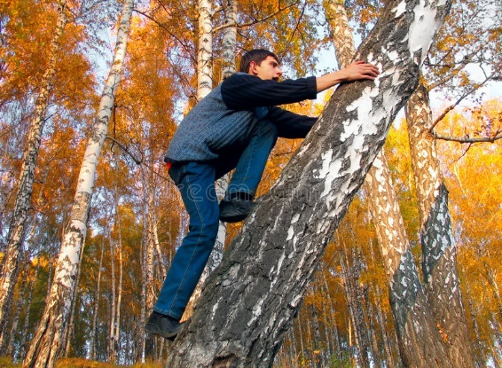

* **¿A qué género literario piensas que pertenece ese texto?**
* **¿Cómo definirías una anécdota?**
* **¿Qué características has identificado en este relato?**

**Después de leer el texto toma apuntes que consideres importantes para elaborar una guía de anécdota:**

------------------------------------------------------------------------------------------------------------------------------------------------------------------------------------------------------------------------------------------------------------------------------------------------------------------------------------------------------------------------------------------------------------------------------------------------------------------------------------------------------------------------------------------------------------------------------------------------------------------------------------------------------------------------------------------------------------------------------------------------------------------------------------

**La anécdota**

Es un tipo de texto narrativo, que puede ser oral o escrito, y que consiste en relatar una vivida, por el emisor, y que tenga como rasgo principal, el destacarse dentro de sus experiencias, ya sea por ser extraña, graciosa, tragicómica.

**CARACTERÍSTICAS: PASOS A SEGUIR:**

**1. NARRATIVA**

Esto significa que debe relatarse o escribirse como si fuera un [cuento](http://http/www.escolares.net/lenguaje-y-comunicacion/manifestaciones-de-la-narracion-cuento-y-novela/) breve. Por ello, debe seguir una secuencia de hechos, que involucren una[presentación o inicio; un desarrollo, un clímax y un desenlace](http://http/www.escolares.net/lenguaje-y-comunicacion/elementos-del-genero-narrativo/).

**2. BREVE**

Para que una anécdota logre captar la atención de la audiencia, debe ser una historia breve, pero a la vez entretenida e interesante.

**3. CONTADA CON HISTRIONISMO**

Una anécdota debe ser contada con gracia y actitud, es decir, resaltando las partes más interesantes; utilizando variedad en el tono de voz y logrando, que el público logre imaginarse y empatizar con la situación que se relata.

**4. RELATADA EN ORDEN SECUENCIAL**

Una anécdota se caracteriza, además, porque los acontecimientos, se relatan en orden cronológico o secuencial, es decir, desde el inicio, hasta su término.

**Si lo que deseas es relatar una anécdota, considera los siguientes pasos, para su elaboración:**

1.- Piensa en algún suceso que hayas vivido que se destaque por ser gracioso, tragicómico, divertido, etc. Y que estés dispuesto a contar en público, sin avergonzarte.

2.- Escribe en una hoja, los [acontecimientos](http://ww.escolares.net/lenguaje-y-comunicacion/los-acontecimientos-dentro-de-la-narracion/) principales del suceso, en el orden en que ocurrieron.

3.- Ensaya la forma en que lo contarás, fijándote principalmente, en:

* destacar los ámbitos más interesantes y divertidos de la historia.
* ser breve, evitando así, aburrir con tu historia.
* utilizar variados todos de voz, y en ir actuando con tus palabras, lo que te ha sucedido.

**ESTRUCTURA:**

|  |  |
| --- | --- |
| **1º PÁRRAFO O PLANTEAMIENTO** | Este primer párrafo debe responder a las siguientes preguntas y tiene como función contextualizar lo ocurrido:  *¿Cuándo ocurrió?*  *¿A quién le ocurrió?*  *¿Dónde ocurrió?*  *¿Cuál era la situación inicial?* |
| **2º PÁRRAFO O NUDO** | En este segundo párrafo se desarrollan los acontecimientos. Debe responder a las siguientes preguntas:  *¿Qué sucedió?*  *¿Qué ocurrió luego?* |
| **3º PÁRRAFO O DESENLACE** | Este último párrafo funciona como cierre de nuestro relato de lo sucedido. Debe responder a las siguientes preguntas:  *¿En qué quedó todo?*  *¿Qué consecuencias tuvo?* |

**Toma de apuntes**

A los 20 minutos de haber aprendido algo nuevo se olvida el 42% y después de 1 hora el 65%; por eso, un buen cuaderno de apuntes es de gran ayuda para nuestra memoria ya que es una reformulación de ideas y comentarios importantes de una clase.

**SABIAS QUÉ:**

**METODO CORNELL: El método consiste en:**

**Registrar:** En la columna de las NOTAS DE CLASE o APUNTES escribiremos hechos e ideas significativas, cuantas más mejor. Frases cortas pero que más adelante puedan ser reconstruidas con un significado completo.

**Reflexionar:** Debemos reflexionar sobre el contenido haciéndonos las preguntas que creamos convenientes. Esto nos ayudará a comprender mejor lo que estamos estudiando.

**Resumir:** Tras la clase, resumiremos los apuntes poniendo en la columna de la izquierda observaciones palabras claves o frases cortas. Esto hace que clarifiquemos significados y veamos las posibles relaciones que pueda haber en el contenido. Además, consolidaremos su memorización.

**Recapitular,** haciendo un resumen/esquema en la parte inferior de la hoja.

**Recitar:** Taparíamos la columna de los apuntes y únicamente mirando las palabras y frases cortas claves que hemos escrito en las observaciones, recitaríamos en voz alta y con nuestras propias palabras el tema a estudiar.

**Revisar:** Debemos pasar al menos diez minutos cada semana repasando las notas hechas. De este modo podremos retener mucho mejor el contenido de cara a los exámenes.

**IMPORTANCIA:**

* Afianza los conocimientos, pues tú pones el doble de [atención](https://www.monografias.com/trabajos14/deficitsuperavit/deficitsuperavit) en [el trabajo](https://www.monografias.com/trabajos/fintrabajo/fintrabajo), ya que en el mismo intervienen el sentido de la vista y del tacto.
* Refuerza lo que has [aprendido](https://www.monografias.com/trabajos7/senti/senti#oi), obtienes una mejor compresión porque reconstruyes y pones en tus propias palabras lo que has leído u oído. Suponemos, también, que pones más atención si sabes que vas a tomar nota.
* Cuando el periodo de exámenes se acerca, las notas te proporcionan el material necesario para cualquier ordenamiento para el repaso.

**CARACTERÍSTICAS:**

* **Exactitud**
* **Brevedad**
* **Claridad**
* **Orden**
* **Organización**

**MÉTODO CORNELL**

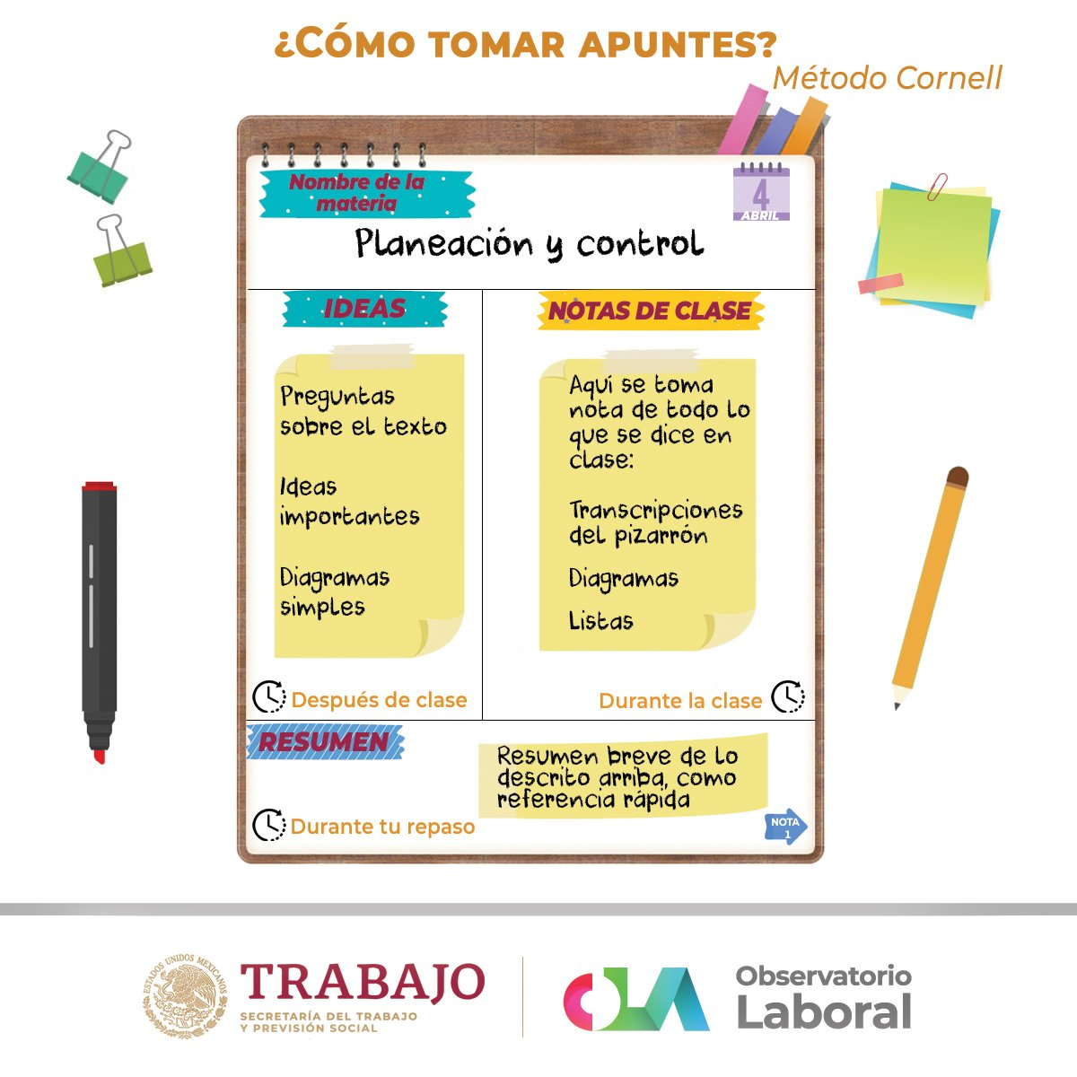

**Columna derecha:** base central de los apuntes, en ella los alumnos deben anotar ideas importantes.

**Columna de la izquierda:** este espacio sirve para anotar palabras clave, frases o ideas principales.

**Margen inferior:** este espacio se utiliza para hacer un resumen o sumario del tema central, de modo que de un vistazo el estudiante puede reconocer información básica.

**Actividades de aprendizaje**

**I.- Lee las siguientes anécdotas y responde a las preguntas:**

Un día con mis amigos pensábamos que el profesor iba a faltar. Mis compañeros y yo nos pusimos a bailar sobre las mesas. **De súbito** llegó el profesor y puso una cara de asombro. Pensamos que nos iba a regañar, pero no, él también se subió a su escritorio y bailó... aún tengo el video.

Cuando era niño, no podía dejar de hablar. Entonces mi papá inventó una historia que yo creí completamente. Me dijo que cada persona solo contaba con 10 000 palabras al mes. Y si las gastabas todas antes de tiempo, te ibas a quedar mudo hasta que iniciara el siguiente mes. Cuando empezaba a molestarlo con mis conversaciones sin parar, me decía algo así como: "Ten cuidado: ¡apenas es el día 20 y ya **has emitido** 9 000 palabras!". Extrañamente, ¡siempre funcionaba!

1. **Con tus propias palabras explica qué es una anécdota:**

**______________________________________________________________________________________________________________________________________________________________________________________________________________________________________________________________________________**

1. **En la expresión *De súbito*, la palabra subrayada se puede reemplazar por:**
2. Rápido b. Improviso c. Lentamente d. reflexivo
3. **En la expresión *has emitido,* la palabra subrayada se puede reemplazar por:**
4. callado b. obedecido c. pronunciado d. deletreado

|  |  |
| --- | --- |
|  | |
|  |  |
|  | |

**II.- Lee las anécdotas y con la técnica de toma de apuntes completa el cuadro de Cornell:**

Una niña abordó un avión para viajar a Nueva York, llamando la atención de todos. Subió al avión con boleto en mano, buscando su asiento y se sentó al lado mío. Se veía una niña educada, segura e inteligente. Me miró, sonrió, sacó un libro y comenzó a dibujar, pintar y colorear. A pesar de su corta edad, como mucho unos 8 años, no presentaba rasgos de ansiedad ni nerviosismo al despegar el avión.

El vuelo no fue muy bueno, hubo tormenta y mucha turbulencia. De pronto una sacudida fuerte, y todos estaban muy nerviosos, pero la niña mantuvo su calma y serenidad en todo momento ¿Cómo lo hacía?, ¿Por qué su calma? Hasta que una mujer frenética le preguntó: – Niña: ¿no tienes miedo? – “No señora”, contestó la niña y mirando su libro de pintar le dice: – **“Mi padre es el piloto”**

Un campesino, que luchaba con muchas dificultades, poseía algunos caballos para que lo ayudasen en los trabajos de su pequeña hacienda. Un día, su capataz le trajo la noticia de que uno de los caballos había caído en un viejo pozo abandonado. El pozo era muy profundo y sería extremadamente difícil sacar el caballo de allí.

El campesino fue rápidamente hasta el lugar del accidente, y evaluó la situación, asegurándose que el animal no se había lastimado. Pero, por la dificultad y el alto precio para sacarlo del fondo del pozo, creyó que no valía la pena invertir en la operación de rescate. Tomó entonces la difícil decisión de decirle al capataz que sacrificase el animal tirando tierra en el pozo hasta enterrarlo, allí mismo.

Y así se hizo. Comenzaron a lanzar tierra dentro del pozo de forma de cubrir al caballo. Pero, a medida que la tierra caía en el animal este la sacudía y se iba acumulando en el fondo, posibilitando al caballo para ir subiendo. Los hombres se dieron cuenta que el caballo no se dejaba enterrar, sino al contrario, estaba subiendo hasta que finalmente consiguió salir.

|  |  |
| --- | --- |
|  | |
|  |  |
|  | |

**III.- Planifica tu anécdota:**

|  |  |
| --- | --- |
| **Planificando mi anécdota** | |
| ¿Para qué lo escribiré? |  |
| ¿A quién está dirigido? |  |
| ¿De qué va a tratar? |  |
| ¿Cómo organizaré las recomendaciones? |  |

**IV.- Revisa la planificación de tu anécdota:**

|  |  |
| --- | --- |
| **Revisamos nuestra planificación** | |
| ¿Puse el título a mi anécdota? |  |
| ¿Elegí mis destinatarios? |  |
| ¿Tengo la información organizada y sé en qué partes las colocaré? |  |
| ¿Elegí el formato que utilizaré? |  |

**V.- Escribe la primera versión de tu anécdota:**

|  |  |
| --- | --- |
| **TÍTULO** |  |
| **PLANTEAMIENTO** |  |
| **NUDO** |  |
| **DESENLACE** |  |

**Colegio Algarrobos**

**COMUNICACIÓN 6° ____ / ____ / ____**

**“Identificamos los elementos de la comunicación”**

**LA COMUNICACIÓN:**

Una de las más importantes funciones sociales del ser humano se desarrolla a través de la comunicación, que permite un intercambio de información entre las personas y ofrece a estas la posibilidad de compartir con sus semejantes todo tipo de inquietudes, deseos, frustraciones y vivencias.

Sin embargo, no podemos afirmar que la comunicación sea una actividad exclusivamente humana, ya que los procesos que la sustentan se dan también entre los animales.

Podríamos incluso hablar de procesos de comunicación producidos por objetos o máquinas; algunos provocados directa o indirectamente por la acción humana (como el timbre que indica el final de la clase).

**Recuerda:** La comunicación es el proceso por el cual se produce un intercambio de información entre un emisor y un receptor que utilizan un código común.

**COMUNICACIÓN VERBAL:** es aquella que hace valer las palabras y los signos lingüísticas (español, francés, italiano, inglés). Puede ser oral o escrita.

**TIPOS:**

**COMUNICACIÓN NO VERBAL:** es aquella que emplea cualquier otro medio ajeno a las lenguas naturales: dibujos, gestos, sonidos, colores, formas. Las luces del semáforo son un ejemplo.

**LEE ATENTAMENTE ESTA CONVERSACIÓN ENTRE MARÍA (P), RODRIGO (C).**

M : Hola Rodrigo, para llegar al caserío te aconsejo tomar el transporte **fluvial**.

R : Muchas gracias, María. Eso me han dicho los pobladores: que en el transporte **pluvial** se llega más rápido.

M : Claro que sí Rodrigo. Recuerda que las carreteras están **devastadas** por el sismo.

R : Sí pues, es verdad. **Desbastadas** han quedado, y el gobierno no se pronuncia.

M : Así son los políticos, amigo. Ellos **eluden** todo tipo de responsabilidades.

R : Esos políticos **aluden** sus responsabilidades y hasta denuncias.

M : Así es, Rodrigo. Espero nuestra política mejore.

R : Todos lo esperamos. Bueno amiga, nos vemos. Llegó mi transporte

M : Nos vemos, cuídate.

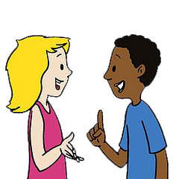

**He aquí tu trabajo, aprendiz. Resulta confuso el significado de las palabras subrayadas, así que ahora vas a colocar el real significado de:**

* plubial : ……………………… ………………………
* desbastar : ……………………… ………………………
* aludir : ……………………… ………………………

**Significado Real Significado Figurado**

**ELEMENTOS DE LA COMUNICACIÓN:**

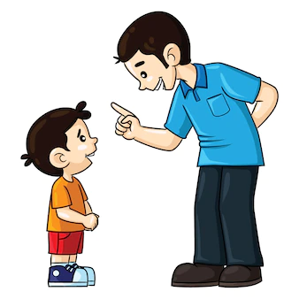**Para que sea posible el acto comunicativo es necesario la presencia de una serie de elementos que constituyen un esquema cerrado en el que todos ellos son imprescindibles:**

* **Emisor:** es la persona que crea y emite el mensaje, mediante el proceso de codificación.
* **Receptor:** es quien recibe la información enviada por el emisor y la descodifica para comprenderla.
* **Mensaje:** es la información concreta que el emisor comunica al receptor.
* **Código:** el sistema de signos que emplean el emisor y el receptor para intercambiar la información. Debe ser conocido por ambos para facilitar los procesos de codificación y descodificación. Los códigos pueden ser muy variados: por ejemplo, las señales de tráfico constituyen un código; los idiomas, otro.
* **Canal:** es el medio por el que se envía el mensaje: el teléfono, un folio, el aire, etc. El canal puede condicionar la forma del mensaje, ya que no será igual si este se comunica por teléfono que si se hace por correo electrónico o estando frente a frente el emisor y el receptor.
* **Contexto o situación comunicativa:** se trata de la situación externa que rodea al acto comunicativo y que puede ayudar a la comprensión del mensaje o, incluso, modificar el significado de este dependiendo de cuál sea esa situación comunicativa. Así, el mensaje *un café* no requiere más elementos lingüísticos si se emite ante un camarero en una cafetería, pero sería incomprensible en una carnicería; mientras el mensaje *te espero en el banco* puede cambiar de significado según estemos en un parque o en la zona financiera de la ciudad o el mensaje *el timbre* varía según lo digamos en el aula, en nuestra casa o ante una llamada telefónica, por ejemplo.



***Importante***

La codificación consiste en organizar los pensamientos que queremos comunicar, por medio de un código (por ejemplo, la lengua española). Descodificar es descifrar el mensaje que ha elabora- do el receptor al codificar- lo. Emisor y receptor deben conocer y compartir el código para que sean posibles los procesos de codificación y descodificación.

Es importante distinguir entre el **contexto externo** o **situación comunicativa**, que acabamos de explicar, y el **contexto interno** o **lingüístico**. Este último serían las palabras que acompañan al mensaje que queremos comunicar. Si retomamos uno de los ejemplos anteriores, con la palabra *banco*, veremos que el contexto lingüístico es esencial para diferenciar los significados en los dos mensajes siguientes: *Te esperaré en un banco del paseo* y *Pasaré por el banco para sacar dinero*. Como se ve, el resto de palabras que acompañan a *banco* contribuyen a la correcta comprensión del mensaje.

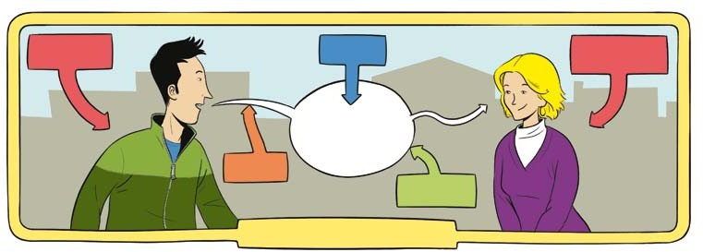

**Emisor**

**Código**

**Receptor**

**Canal**

**Mensaje**

**Contexto o situación comunicativa**

**RUIDO Y REDUNDANCIA:**

En el proceso de la comunicación se pueden presentar elementos perturbadores que impiden o dificultan la comprensión de los mensajes y que reciben el nombre genérico de ruidos. Un ruido puede ser la falta de cobertura en un teléfono móvil, una hoja rota en un libro, el volumen bajo de la voz de nuestro interlocutor, un sonido estridente que nos impide oír lo que nos están diciendo, etc.

Para resolver los problemas derivados del ruido se recurre al uso de la redundancia, que se basa en la repetición y que intenta evitar que se produzcan fallos en la comunicación. Repetir el mismo mensaje cuando acaba de producirse un estruendo que puede haber impedido su correcta recepción, decir lo mismo con diferentes palabras para clarificar las posibles dudas del receptor o subrayar lo que decimos con gestos significativos son algunos casos de redundancia provocada intencionadamente por el emisor para hacer más comprensible su mensaje. El código utiliza también la redundancia. Algunos ejemplos en español serían: la concordancia, que remarca el plural de una oración en Las hijas de tus hermanos son muy traviesas o el añadido de pronombres innecesarios: Te lo compré a ti, Yo no tengo prisa, Se ganó tres mil euros con la lotería.

**Actividades de aprendizaje**

**I. Reconoce la verdad o falsedad de las siguientes afirmaciones.**

1. Los seres humanos no se comunican mediante movimientos. ( )
2. Los animales se comunican. ( )
3. Es posible que las personas usemos imágenes para comunicarnos. ( )
4. Los animales hablan. ( )
5. La comunicación escrita es exclusiva del hombre. ( )
6. La mujer no se comunica de manera escrita. ( )
7. La comunicación humana puede ser no verbal. ( )
8. Los animales se comunican mediante gestos. ( )

**II. Identifica a que elemento de la comunicación pertenece la parte subrayada:**

1. Carlos y su hermano conversan sobre el último partido la selección nacional en el bus que los lleva a la playa.

a) Situación b) Referente c) Canal d) Código

1. “Lo siento. El número que usted ha marcado se encuentra temporalmente fuera de servicio” Después de escuchar este mensaje de la grabadora, Claudia colgó el teléfono de su casa.

a) Emisor b) Receptor c) Mensaje d) Canal e) Situación

1. El público aplaude de pie a los ganadores del concurso de oratoria, durante la premiación de los Juegos Florales.

a) Emisor b) Receptor c) Mensaje d) Código e) Contexto

1. Estefanía trató de leer el periódico, pero no pudo porque había una enorme mancha de tinta negra.

a) Emisor b) Receptor c) Mensaje d) Código e) Interferencia

1. Cortésmente, Arturo invitó a Silvia a bailar con él. Habían puesto una buena canción y la gente en la fiesta estaba muy animada.

a) Emisor b) Receptor c) Mensaje d) Situación e) Código

1. “Yo –dijo el novio– te acepto como esposa y prometo serte fiel ...”

a) Emisor b) Receptor c) Mensaje d) canal e) Contexto

1. Marita escuchaba atentamente las noticias en la radio de la cocina de su casa cuando pasó un avión y malogró la señal.

a) Emisor b) Receptor c) Canal d) Situación e) Ruido

1. Durante la celebración del compromiso de Humberto y Mónica, los que fueron a la fiesta escucharon el discurso del padrino, Francisco.

a) Emisor b) Receptor c) Mensaje d) Canal e) Situación

1. Una lucecita parpadea en la impresora, indicando la falta de papel. Tengo que poner más papel para seguir imprimiendo.

a) Emisor b) Receptor c) Mensaje d) Código e) Canal

1. Norma entró en una habitación a oscuras. El interruptor tenía un foquito rojo para poder encontrarlo en la oscuridad.

a) Emisor b) Receptor c) Mensaje d) Código e) Situación

**III. Observa cada situación comunicativa y responde los espacios interlineados:**

1. 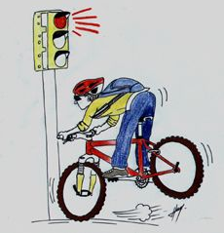Javier detiene su bicicleta frente a la luz roja del semáforo.

* EMISOR
* RECEPTOR
* MENSAJE
* CANAL
* CÓDIGO
* CONTEXTO

1. 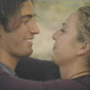Lucía, en el Jockey Plaza, le declara su amor a Miguel con las siguientes palabras : Te amaré por siempre”.

* EMISOR
* RECEPTOR
* MENSAJE
* CANAL
* CÓDIGO
* CONTEXTO

1. El arbitro Tejada sancionó con una tarjeta roja a Johan Sotil en el Clásico “U” - “Alianza”.

* 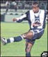EMISOR
* RECEPTOR
* MENSAJE
* CANAL
* CÓDIGO
* CONTEXTO

1. 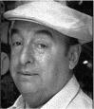Pablo Neruda leyó el poema “Alturas de Machu Picchu” en la ANEA.

* EMISOR
* RECEPTOR
* MENSAJE
* CANAL
* CÓDIGO
* CONTEXTO

1. Shakira le guiñó el ojo a Jorge durante su concierto en Lima.

* 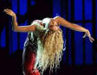EMISOR
* RECEPTOR
* MENSAJE
* CANAL
* CÓDIGO
* CONTEXTO

**COMUNICACIÓN 6° ____ / ____ / ____**

**Colegio Algarrobos**

**“Redactamos nuestra anécdota con precisión léxica”**

Ulises y sus compañeros, en su larga **travesía** por el Mediterráneo de regreso a la isla de Ítaca, tras pasar el mar de las sirenas, llegaron al **estrecho** de Mesina, donde dos monstruos marinos dificultaban el paso.

A un lado, Escila, monstruo de torso de mujer y cola de pez. De su cintura salía el medio cuerpo de seis perros.

Al otro lado, Caribdis, un gran monstruo marino, que tragaba agua tres veces al día, y la expulsaba otras tantas, formando un enorme remolino.

Circe le había aconsejado acercarse más a Escila. Perdería seis de sus hombres, pero si se arrimaba a Caribdis perdería todo el barco, pues era imposible enfrentarse al remolino.

Así lo hicieron. Se acercaron más a la cueva de Escila, que no se veía por ninguna parte. Aunque Circe le había advertido que toda defensa era inútil, le había aconsejado que pasase muy rápido y **ligero**, le había dicho que lo único que podía hacer era invocar el amparo de Creteis, madre de Escila, Ulises se puso su refulgente armadura y cogió dos lanzas, presto al combate, y olvidó invocar a Creteis. Escila seguía sin aparecer. Pero, de pronto, mientras observaban el estruendo y la espuma formada por el remolino de Caribdis, espantados, Escila le arrebató seis de sus hombres.

No pudo hacer nada, salvo ver cómo Escila devoraba a sus compañeros al pie de su gruta. Ese fue el espectáculo más triste que vieron sus ojos en su viaje. Con el corazón **compungido**, siguieron el viaje.

**Homero, La Odisea (texto adaptado)**

* **¿Conoces la historia de Ulises? ¿A qué género literario crees que pertenece?**
* **¿Conoces otros sinónimos de las palabras subrayadas?**
* **¿Crees que puedas reemplazar alguna de las palabras subrayadas por cualquiera de sus sinónimos?**
* **¿Sabes qué es la precisión léxica?**

**PRECISIÓN LÉXICA:**

El término precisión es una palabra que denota ‘concisión’, ‘exactitud rigurosa’. Precisamente, el objetivo que persigue esta clase de ejercicios es determinar el sentido preciso del término en contextos específicos. La precisión léxica es el uso adecuado del significado de una palabra en un determinado contexto, con el objetivo de que el mensaje pueda ser comprendido.

**DEBEMOS CONSIDERAR QUE:**

* La lengua castellana es rica en variedades de palabras para una determinada expresión. El uso formal del castellano exige el empleo de las palabras en un sentido exacto.
* Es el facilismo léxico que nos lleva a emplear verbos inadecuados: hacer, poner, tener, decir, dar; también con los sustantivos cosa y algo.
* Al emplear estas formas, incurrimos en imprecisión léxica que orienta el discurso a la monotonía Y a una exposición notoria de la pobreza de nuestro vocabulario.

**CRITERIOS:**

**1. Contexto:** es el entorno lingüístico.

Ejemplo: La ama de casa _______ todos los días.

A) baila B) juega C) estudia D) cocina E) investiga

**2. No vaguedad:** se refiere a evitar el uso de palabras “comodines” como cosa, haber, tener, poner, etc.

Ejemplo:

- El juez hace justicia. - El árbitro dio un penal.

- Tuvo pena. - El sastre hace un pantalón.

- ¡Qué cosas tan absurdas se te ocurren! - Tiene su dinero en un lugar secreto.

**3. No impropiedad:** Se debe emplear vocablos relacionados por su cercanía semántica indistintamente, por el contrario, debemos ahondar en sus matices que los diferencian y conocer su uso adecuado.

Ejemplo:

- El locuaz público generaba mucha atención en el auditorio.

- El médico examina al paciente.

- Manejar en estado etílico puede causar accidentes.

- El congreso eliminó la ley sobre el arrendamiento.

**4. No ambigüedad:** Se debe evitar el doble sentido de una palabra o frase que puede provocar dudas e interpretaciones erróneas.

Ejemplo:

- Marcos y Sara hicieron un largo viaje en su auto. - Se venden camisas para hombres grandes.

- Estaré solo este fin de semana. - Sofía castigó a su hija por gritarle a su hermana.

**5. Concordancia gramatical:** - Género - Número

Ejemplo:

- ________ protege a la tortuga. - Un grupo de doce discípulos ______ junto a la mesa.

a) El caparazón b) La caparazón a) se sentó b) se sentaron.

**Ejercicios propuestos**

**01. Sustituye en cada caso el verbo *“decir”* por otro más preciso.**

Decir un poema. __________________ Decir un discurso. __________________

Decir un cuento. __________________ Decir insultos. __________________

Decir un secreto. __________________ Decir la verdad. __________________

**02. Sustitución de “poner”.**

Poner atención (______________) Ponerse de rodillas (______________)

Poner un anuncio (______________) Poner un ejemplo (______________)

Poner un castigo (______________) Poner un marco (______________)

**03. Sustituye el verbo hacer en el texto**

El año pasado *hicimos(1)* una obra en la Plaza Mayor del pueblo. Nos costó muchos meses *hacerla(2).* En el taller de mis tíos *hicieron(3)* los vestidos; Marta y Lucía *hicieron(4)* la música; entre todos los chicos y chicas *hicimos(5)* el texto de la obra; y al final, la víspera de la fiesta, el carpintero *hizo(6)* un gran tablado en la plaza.

Afortunadamente todo salió bien.

1. ______________ 2. ______________ 3. ______________

4. ______________ 5. ______________ 6. ______________

**04. Sustituye el verbo haber por otro verbo más preciso.**

• En Navidad siempre hay ( ) una fiesta en la empresa.

• En su caso hay ( ) circunstancias especiales.

• Antes de declararse el incendio hubo ( ) una explosión.

• Aquí hubo ( ) una batalla decisiva durante la guerra civil.

• Hubo ( ) muchas sospechas en relación con su declaración.

**05. Reemplazar el verbo “tener”**

- Tiene (____________) acciones en la compañía.

- Tiene (____________) una enfermedad grave.

- Tiene (____________)100 piezas el rompecabezas.

- Tiene (____________) todas las garantías del caso.

- Tiene (____________) un vestido muy elegante.

- Tiene (____________) efecto la medida en corto plazo

**Consideraciones para la redacción de nuestra anécdota**

**ELABORA:**

**1. Adecua** tu anécdota a la situación comunicativa, toma en cuenta el propósito comunicativo, el tipo textual y el género discursivo; mantén el registro lingüístico formal.

**2. Ordena** tus ideas en torno al tema y desarróllalas precisando la in formación.

**3. Incorpora** de forma pertinente un vocabulario que incluye términos adecuados y sinónimos (precisión léxica).

**RECUERDA:** Al redactar la anécdota, si eres tú el protagonista, escribe los verbos en primera persona: ***“Caminé despacio… entré sigilosamente…”.*** Si relatas la historia de otra persona utiliza la tercera persona del verbo: ***“Caminó despacio… entró sigilosamente…”***

**GUIA:**

La anécdota que voy a contar sucedió… _____________________________________________________________________________________________________________________________________________________________________

Luego…_________________________________________________________________________________________________________________________________________________________________________

En este momento…____________________________

________________________________________________________________________________

Finalmente…

_____________________________________________________________________________________________________________________________________________________________________

**REDACTA:**

**4. UTILIZA** recursos gramaticales y ortográficos que contribuya al sentido de tu anécdota.

**5. DESCRIBE** apropiadamente el momento del elemento sorpresa

**6. ESCRIBE** la segunda versión de la anécdota en el siguiente formato

**1. ESCRIBE** tu anécdota de forma coherente y cohesionada.

**2. EVITA** contradicciones, digresiones o vacíos de información

**3. ESTABLECE** relaciones lógicas entre las ideas a través de referentes y conectores.

**Actividades de aprendizaje**

**I.- Revisamos la primera versión de nuestra anécdota y redactamos una segunda versión, examinando que nuestro relato posea precisión léxica:**

**DESENLACE**

**NUDO**

**PLANTEAMIENTO**

**__________________________________________________________________________________________________________________________________________________________________________________________________________________________________________________________________________________________________**

**____________________________________________________________________________________________________________________________________________________________________________________________________________________________________________________________________________________________________________________________________________________________________________________________________________________________________________________________________________________________________________________________________________________________________________________________________**

**__________________________________________________________________________________________________________________________________________________________________________________________________________________________________________________________________________________________________**

**Colegio Algarrobos**

**COMUNICACIÓN 6° ____ / ____ / ____**

**“Conocemos la estructura de un texto descriptivo”**

Era un hombre de unos cuarenta años, de estatura y constitución normales; el subido color de su semblante ponía en evidencia un temperamento sanguíneo; su expresión era fría, y en sus facciones, que nada tenían de particular, sobresalía una nariz asaz voluminosa, a guisa de bauprés, como para caracterizar al hombre predestinado a los descubrimientos; sus ojos, de mirada muy apacible y más inteligente que audaz, otorgaban un gran encanto a su fisonomía; sus brazos eran largos y sus pies se apoyaban en el suelo con el aplomo propio de los grandes andarines.

**Julio Verne,**[**"Cinco semanas en globo"**](http://es.wikisource.org/wiki/Cinco_semanas:_Cap%C3%ADtulo_I)

El Ceibo, es un árbol nativo de Sudamérica. Su tamaño puede variar de 5 y 10 metros de alto. En ciertas oportunidades se han encontrado árboles de Ceibo de unos 20 metros. El Ceibo se ha visto en los países de Brasil, Paraguay, Bolivia, Argentina y Uruguay. Principalmente crece en sitios que permanecen inundados. Nunca se encontrará un Ceibo en bosques o en lugares que no sean inundables. Tiene una flor que ha sido estimada como la flor nacional para los países de Uruguay y Argentina.

* **¿Los textos leídos crees que son textos literarios o textos no literarios?**
* **¿Qué semejanzas encuentras en los dos textos leídos?**
* **¿Crees que los textos descriptivos pertenecen solo a los textos no literarios?**

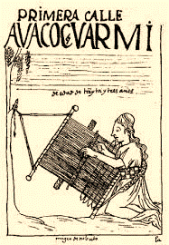**EL TEXTO:**

La palabra texto se deriva de la voz latina ***“textus”*** que quiere decir ***“tejido”.*** Así un texto es un tejido hecho de palabras, las mismas que expresan ideas. Un texto no es entonces una simple colección de oraciones o una lista de ideas sino una estructura integral con elementos ordenados que trasmiten un mensaje.

**Adecuación.** Todo texto debe adaptarse a una serie de códigos y preceptos que sean comunes con su receptor, de manera que éste pueda entenderlo y descifrar su contenido. Esto pasa por el modo de uso del lenguaje, también por las convenciones del género, etc.

**PROPIEDADES:**

**Coherencia.** Los textos deben ser coherentes, lo cual significa centrarse en un tema o tópico sobre el cual van a referirse, sea el que sea. Un texto debería avanzar de a poco hacia la composición de una idea global, general, a través de la exposición de ideas más pequeñas o sencillas. Pero al final de la lectura de un texto coherente, uno puede explicar “de qué trata”.

**Cohesión.** Un texto cohesionado es aquel cuyas partes se encuentran unidas lógicamente entre sí, o sea, que de la [lectura](https://concepto.de/lectura/) de una parte se puede ir a la siguiente de manera ordenada, racional. La falta de cohesión hace que los textos salten de una cosa a otra, sin ton ni son.

**TIPOLOGÍA:**

|  |  |  |  |  |
| --- | --- | --- | --- | --- |
| TIPOLOGÍA | ASPECTO | DEFINICIÓN | CARACTERÍSTICAS | UBICACIÓN |
| Por la forma como se accede a la información | **TEXTOS DINAMICOS** | * Textos digitales conectados por hipervínculos. | * El lector construye su propio itinerario. | * Páginas web * Blogs * Foros |
| **TEXTOS ESTÁTICOS** | * Textos impresos o en formato PDF | * Su extensión es visible al lector. | * Artículos * Noticias |
| Según la cantidad de textos | **TEXTOS INDIVIDUALES** | * Textos que tienen un único autor | * Presenta al lector un texto sin conexión a otros. | * Obras literarias * Artículos |
| **TEXTOS MULTIPLES** | * Diversos textos que se reúnen con una misma situación comunicativa | * Textos provenientes de fuentes o autores diferentes. | * Columnas * Páginas electrónicas |
| Según el formato textual | **TEXTOS CONTINUOS** | * Textos formados por oraciones, organizadas en párrafos. | * Se organizan jerárquicamente mediante marcadores de discurso. | * Novelas * Ensayos * Cartas * Reseñas |
| **TEXTOS DISCONTINUOS** | * Textos compuestos de información gráfica. | * No siguen la estructura secuenciada y progresiva. | * Diagramas * Folletos * Mapas * Infografías |
| **TEXTOS MIXTOS** | * Textos que combinan partes continuas y discontinuas. | * Suelen contener un gráfico y su explicación. | * Revistas * Obras de consulta |

|  |  |  |  |  |  |
| --- | --- | --- | --- | --- | --- |
| TIPO | ASPECTO | DEFINICIÓN | ESTRUCTURA | INTENCIÓN COMUNICATIVA | EJEMPLOS |
| Según las secuencias textuales | **TEXTO NARATIVO** | * Relato en prosa de hechos reales o ficticios. | * Inicio * Nudo * Desenlace | * Contar un hecho que le suceden a determinado personaje. | * Novela * Cuento * Mitos * Anécdotas |
| **TEXTO DESCRIPTIVO** | * Representación de personas, objetos, lugares, animales. | * Introducción * Desarrollo * Cierre | * Mostrar características, propiedades o funciones de seres o elementos | * Prosopopeya * Etopeya * Retrato * Biografía * Topografía |
| **TEXTO EXPOSITIVO** | * Discurso que informa sobre un tema. | * Introducción * Desarrollo * Conclusión | * Explicar temas de manera objetiva, clara y precisa. | * Artículos * Informes * Ensayos * Monografías |
| **TEXTO ARGUMENTA TIVO** | * Discurso persuasivo que busca convencer con razones. | * Tesis * Argumentos * Conclusión | * Defender o refutar ideas de un determinado tema. | * Discursos * Ensayos * Artículos * Criticas |
| **TEXTO INSTRUCTIVO** | * Instrucciones o pasos que se deben seguir. | * Introducción * Materiales * Procedimiento | * Orientar los procedimientos en forma detallada. | * Recetas * Manuales * Reglas |

**Texto Descriptivo**

Un texto descriptivo es el que nos transmite las características de una persona, animal, objetos, incluso situaciones y sentimientos. La intención comunicativa al describir es explicar con palabras cómo es alguien o algo.

**TIPOS:**

**Descripción subjetiva o literaria**, (lenguaje connotativo) cuando la descripción se realiza desde un punto de vista personal o íntimo, acudiendo a las emociones, impresiones y subjetividades de quien describe.

**Las nubes, Azorín:** *Las nubes nos dan una sensación de inestabilidad y de eternidad. Las nubes son —como el mar— siempre varias y siempre las mismas. Sentimos mirándolas cómo nuestro ser y todas las cosas corren hacia la nada, en tanto que ellas —tan fugitivas— permanecen eternas.*

**Descripción objetiva o técnica**, (lenguaje denotativo) cuando se lleva a cabo sin que interfieran las impresiones personales de nadie, es decir, cuando se emplea un punto de vista general, impersonal, inespecífico para llevar a cabo la descripción.

**Las nubes (*Wikipedia*, la enciclopedia libre):** *Una nube es un hidrometeoro que consiste en una masa visible formada por cristales de nieve o gotas de agua microscópicas suspendidas en la atmósfera. Las nubes dispersan toda la luz visible y por eso se ven blancas.*



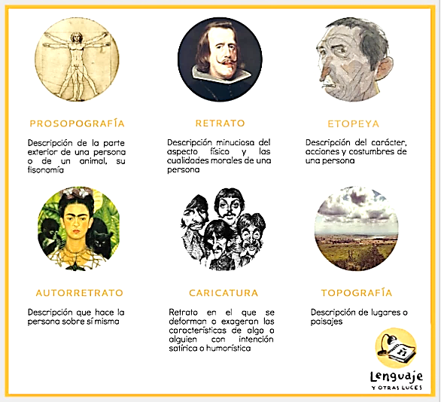

**ESTRUCTURA:**

* **Introducción:** aquí es donde se identifica el objeto que será descrito, ya sea una persona, situación, etc. El lector u oyente ya tiene una parte de la información a la que ha de prestar atención.
* **Desarrollo:** también conocido como nudo, aquí se comienza a describir con gran profundidad el objeto descrito. Se presentan aspectos más generales y otros más detallados, pudiendo caracterizarlo de forma más o menos objetiva o subjetiva.
* **Conclusión:** se realiza una especie de resumen de la descripción para cerrar la caracterización del objeto, ser, animal, etc.

## **CARACTERÍSTICAS:**

* Es muy variado, ya que se usa para describir algo físico, como una persona, y también no físico, como una situación o un sueño.
* En el contenido suele primar la lógica al **enumerar características**.
* Tiende hacia la **objetividad**, aunque esta no es una norma obligatoria.
* Se usa el **detalle**, ya que se ha de transmitir al receptor información valiosa para que se haga una idea clara.
* Sus funciones fundamentales son las de **definir, explicar e incitar**.
* Se centra en aspectos fundamentales del elemento descrito, como su misión, su utilidad, sus especificaciones, su función o funcionamiento.

**Actividades de aprendizaje**

**I. Lee atentamente y ordena las ideas para construir un texto descriptivo de definición.**

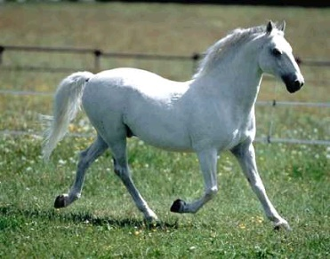**El caballo de paso peruano**

Se caracteriza por la armonía y fineza de sus formas, la soberbia de su porte, su gran resistencia a nivel orgánico, su paso natural que lo mantiene firme en el trabajo diario.

Tiene la frente ancha, la cara larga y estrecha; las orejas cortas, la boca pequeña; el mentón prominente.

Su cuello es proporcionalmente corto, en su extremo inferior es ancho y robusto. Tiene el dorso corto, recto, ancho y sólido. Su cola es fina. Es el caballo de paso peruano un mamífero, considerado un animal de silla y de lujo.

**Puedes comenzar así:**

*El caballo de paso peruano es un mamífero, considerado un animal de silla y de lujo.*

**______________________________________________________________________________________________________________________________________________________________________________________________________________________________________________________________________________________________________________________________________________________________________________________________________________________________________________________________________________________________________________________________________________________________________________________________________________________________________________________________________________________________________________________________________________________________________________________________________________________________________________________________**

**I. Lee atentamente y responde a las preguntas:**

Platero es pequeño, peludo, suave; tan blando por fuera, que se diría todo de algodón, que no lleva huesos. Sólo los espejos de azabache de sus ojos son duros cual dos escarabajos de cristal negro.

Lo dejo suelto, y se va al prado, y acaricia tibiamente con su hocico, rozándolas apenas, las florecillas rosas, celestes, gualdas... Lo llamo dulcemente: "¿Platero?", y viene a mí con un trotecillo alegre que parece que se ríe, en no sé qué cascabeleo ideal...

Come cuanto le doy. Le gustan las naranjas mandarinas, las uvas moscateles, todas de ámbar, los higos morados, con su cristalina gotita de miel...

Es tierno y mimoso igual que un niño, que una niña...; pero fuerte y seco por dentro, como de piedra. Cuando paso sobre él, los domingos, por las últimas callejas del pueblo, los hombres del campo, vestidos de limpio y despaciosos, se quedan mirándolo:

–Tien'asero.

.. Tiene acero. Acero y plata de luna, al mismo tiempo.

**Juan Ramón Jiménez: Platero y yo**

**1. Después de leer el texto, ¿sabrías decir qué animal es Platero? ________________________________**

**2. ¿Por qué se llama Platero? _______________________________________________________________**

**3. Completa el siguiente cuadro sobre Platero:**

|  |  |  |  |
| --- | --- | --- | --- |
| **Descripción física (exterior)** | **Descripción psicológica (interior)** | **Qué hace** | **Qué le gusta** |
|  |  |  |  |

**Actividades de aprendizaje**

**I.- Revisamos nuestro producto y agregamos una pequeña descripción a la historia de nuestra anécdota:**

**DESENLACE**

**NUDO**

**PLANTEAMIENTO**

**__________________________________________________________________________________________________________________________________________________________________________________________________________________________________________________________________________________________________**

**____________________________________________________________________________________________________________________________________________________________________________________________________________________________________________________________________________________________________________________________________________________________________________________________________________________________________________________________________________________________________________________________________________________________________________________________________**

**__________________________________________________________________________________________________________________________________________________________________________________________________________________________________________________________________________________________________**

**Colegio Algarrobos**

**COMUNICACIÓN 6° ____ / ____ / ____**

**“Analizamos la acentuación general de palabras”**

Es la mayor fuerza de voz que recae sobre una sílaba dentro de una palabra. Esto determina dos tipos de sílabas:

**ACENTO:**

**Sílaba tónica:** recibe acento

**gé – ne – ro**

**co – le – gio**

**car – pe – ta**

**co – ra – zón**

**Silaba átona:** no recibe acento

**jo –ven**

**plu – món**

**la – pi – ce – ro**

**car – tu – che – ra**

**CLASE DE ACENTOS:**

**ORTOGRÁFICO**

**PROSÓDICO**

Consiste en una rayita oblicua ( ΄ ) que se coloca sobre una vocal cuando lleva la mayor fuerza de voz.

La mayor fuerza de voz (acento) no tiene representación gráfica.

I**mán**  **rá**pido **cú**pula **pór**tico

**me**sa por**tal** an**di**no pa**red**

**REGLAS GENERALES DE TILDACIÓN**

|  |  |  |  |  |
| --- | --- | --- | --- | --- |
| NOMBRE | UBICACIÓN DEL ACENTO | REGLA DE TILDACIÓN | EJEMPLO | |
| AGUDAS  (Oxitonas) | Ultima silaba | Se tildan cuando terminan en n, s o vocal | café  menú  corazón  después | marfil  valor  amistad  pared |
| GRAVES (Paroxitonas) | Penúltima sílaba | Se tildan cuando no terminan en n, s, o vocal | árbol  álbum  cáliz  tórax | mano  grupo  joven  sutiles |
| ESDRÚJULAS (Preproparoxitonas) | Antepenúltima sílaba | Se tildan siempre, sin excepción. | regímenes  matemáticas  ecológico  brújula | |
| SOBREESDRUJULAS (Superproparoxitonas) | Anterior a la antepenúltima sílaba | Se tildan siempre, sin excepción. | cómpratelo  entrégamelo  llévatelo  dígaselo | |

**Actividades de aprendizaje**

**I. Responde las siguientes preguntas:**

1. Las palabras ________siempre se tildan.

a) graves b) llanas c) agudas

d) esdrújulas e) bisílabas

2. Alternativa que presenta una palabra grave.

a) México b) Fósil c) Razón

d) Sofá e) Tómatelo

3. Señala la alternativa que presenta una palabra grave sin tilde.

a) Cólico b) Canción c) Látex

d) Azul e) Carpeta

4. Se tildan cuando terminan en *n* o *s.*

a) Esdrújulas d) Graves c) Agudas d) Sobresdrújulas e) Llanas

5. Las palabras graves son llamadas también:

a) superproparoxítonas

b) oxítonas

c) proparoxítonas

d) peroxítonas

e) paroxítonas

6. Alternativa que presenta solo palabras proparoxítonas.

a) Histórico – valla – bondad

b) Cuello – socio – de

c) Papagayo – tortilla – exámenes

d) Tenía – barro – llave

e) Gélido – xilófono – éxodo

7. Las palabras esdrújulas son llamadas también:

a) superproparoxítona b) paroxitonas

c) proparoxítonas d) poroxítonas

e) oxítonas

8. Las palabras sobresdrújulas son formadas por:

a) verbo más adjetivo

b) verbo más pronombre tónico

c) verbo más conjunción

d) verbo más pronombre átono

e) verbo más sustantivo

9. *El celebre interprete ahora es un heroe*, ¿cuántas tildes requiere?

a) Una b) Tres c) Siete

d) Cuatro e) Cinco

10. ¿Cuál de las siguientes palabras debe tildarse?

a) Auquenido d) Escuche c) Alhaja

d) Italia e) Maletas

11. De la siguiente lista de palabras, ¿cuántas deben tildarse?

*Aspid*, *automovil*, *azucar*, *ventana*, *sencillez*, *mastil*, *cancer*, *señora*, *tambor*.

a) Tres b) Cuatro c) Cinco

d) Ocho e) Dos

12. Palabra correctamente escrita:

a) Ágil b) Rayás c) Futil

d) Mafía e) Almibar

13. ¿Qué alternativa posee solo palabras agudas?

a) Premiación – platea – actriz

b) Mariscal – retención – complot

c) Maquiavélico – óleo – celeste

d) Maíz – repetía – azahar

e) Tambor – mendigo – amistad

14. *Mientras que Ruben es humilde, Joaquin tiene una ambicion sin limite.* Hace(n) falta tilde(s).

a) dos b) cuatro c) cinco

d) una e) tres

15. Es una palabra sobresdrújula.

a) Árabe d) Devuélvesela

c) Decimoprimero d) Bambú

e) Música…

**II. Clasifique las palabras anteponiendo A si son agudas, G si son graves, E si son esdrújulas E y M si son monosílabas.**

( ) vocal ( ) responder ( ) pie ( ) ruido ( ) estridente

( ) cerdo ( ) próximo ( ) evaluación ( ) indolente ( ) pituitaria

( ) rapidez ( ) volar ( ) mágico ( ) huir ( ) dios

( ) mamífero ( ) pedagogo ( ) cárcel ( ) plástica ( ) fuimos

( ) acércate ( ) astuto ( ) parsimonia ( ) claudicar ( ) exasperante

( ) aproximarse ( ) rivalidad ( ) corcel ( ) regalar ( ) fin

**III. Tilde cuando corresponda.**

|  |  |  |  |
| --- | --- | --- | --- |
| 1. jardin  2. corcel  3. arbol  4. decimo  5. sutil  6. olvidalo  7. cantidad | 8. profesional  9. crater  10. murcielago  11. caracteres  12. audaz  13. marmol  14. travesura | 15. torax  16. coctel  17. indice  18. heroe  19. jamas  20. parvulo  21. pagina | 22. gramatica  23. comi  24. vamonos  25. emocion  26. origen  27. tuneles  28. expositor |

2.- En las siguientes palabras, subraya la sílaba tónica. Luego clasifícalas en la tabla según corresponda.

manzana lápiz césped pájaros carbón reloj lagarto papel puré música plátano orégano teléfono sillón dígamelo

|  |  |  |  |
| --- | --- | --- | --- |
| **SOBREESDRÚJULAS** | **ESDRÚJULAS** | **GRAVES** | **AGUDAS** |
|  |  |  |  |
|  |  |  |  |
|  |  |  |  |
|  |  |  |  |
|  |  |  |  |